指书教师使用说明
网址：www.aijiaocai.com
1、浏览器打开采选系统网址，点击“登录”。
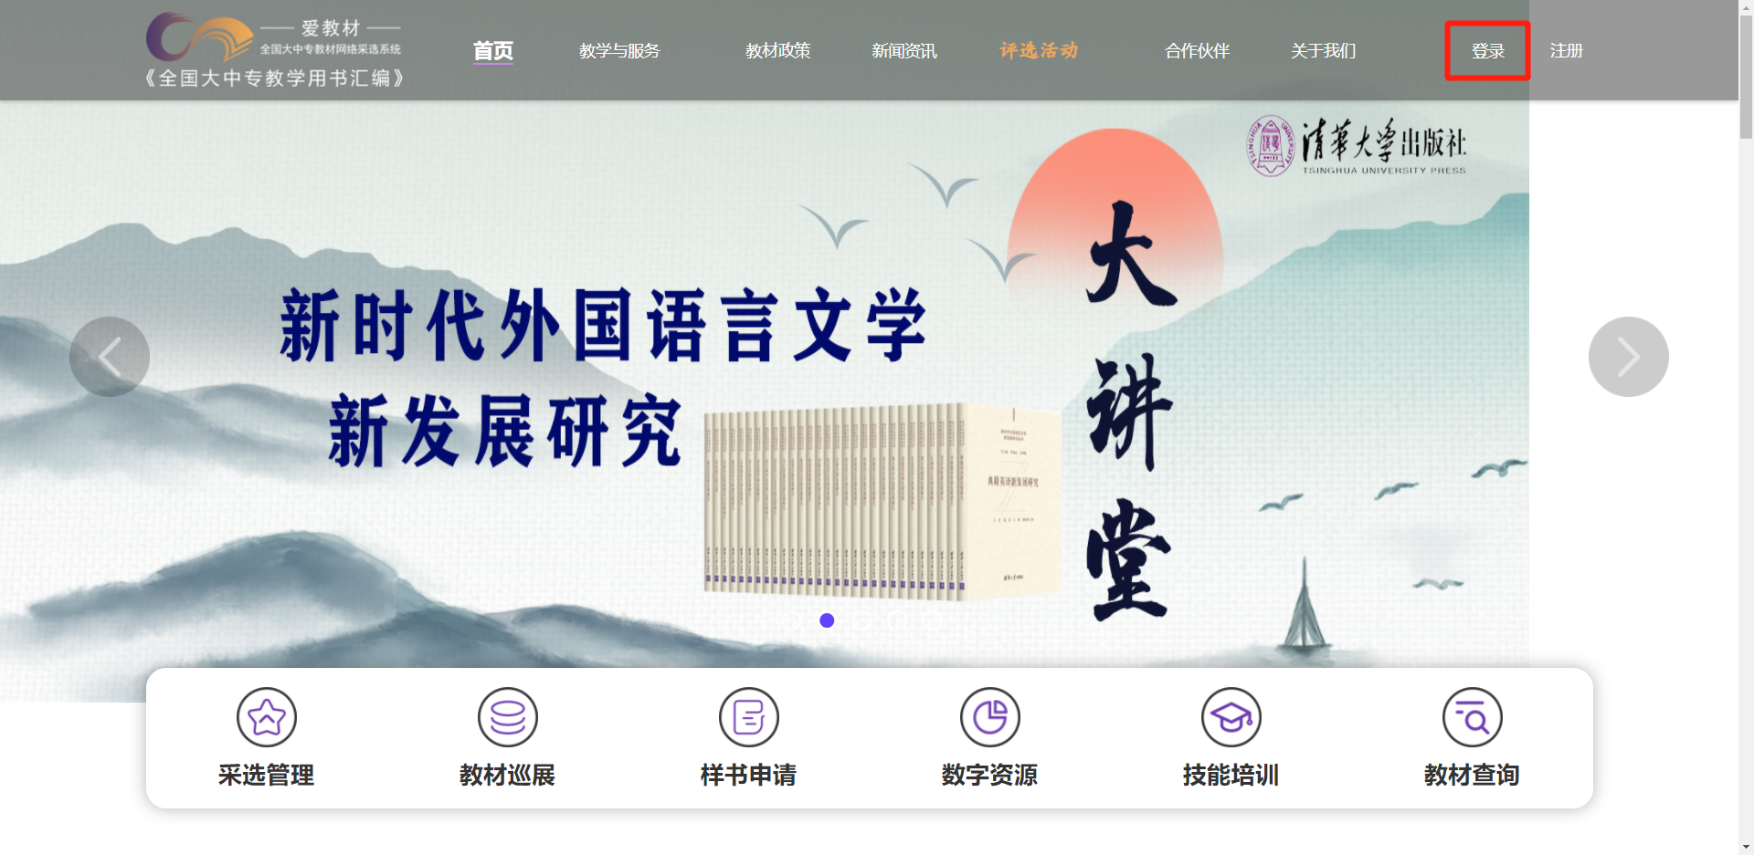

- 进入登录页面，登录指定教材教师账号。我校指定教材教师账号为任课教师。
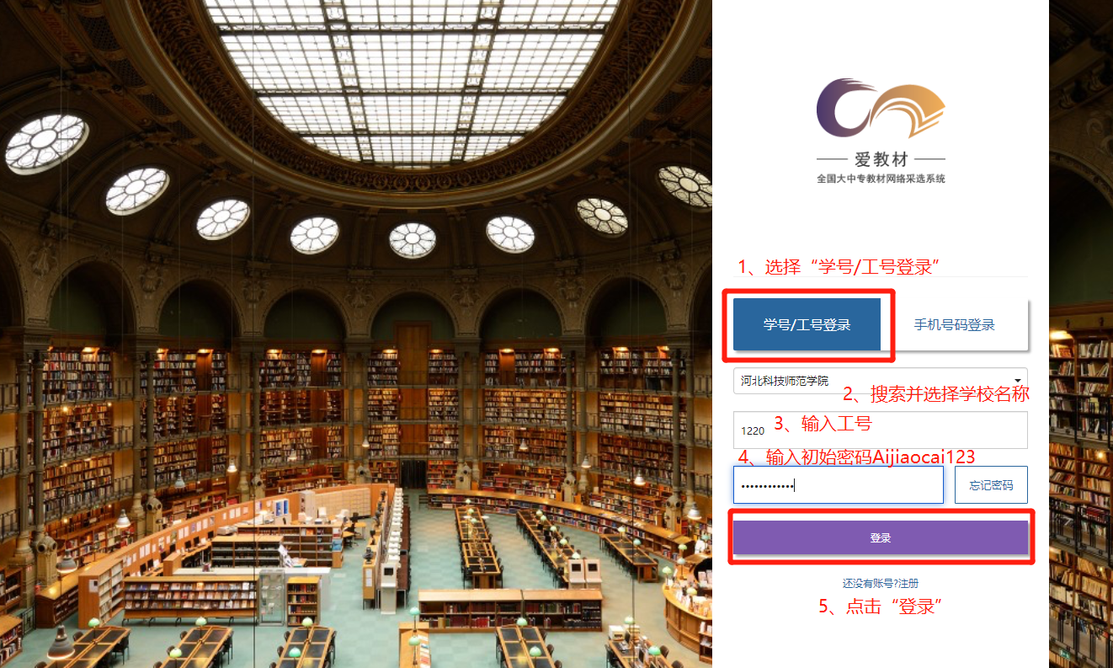
3、首次登录账号，需绑定手机号。
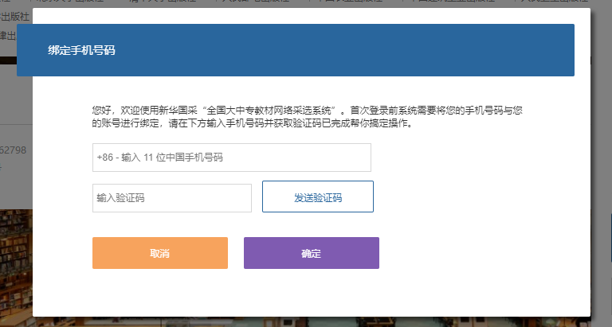

4、非首次登录，也可选择“手机号码登录”。
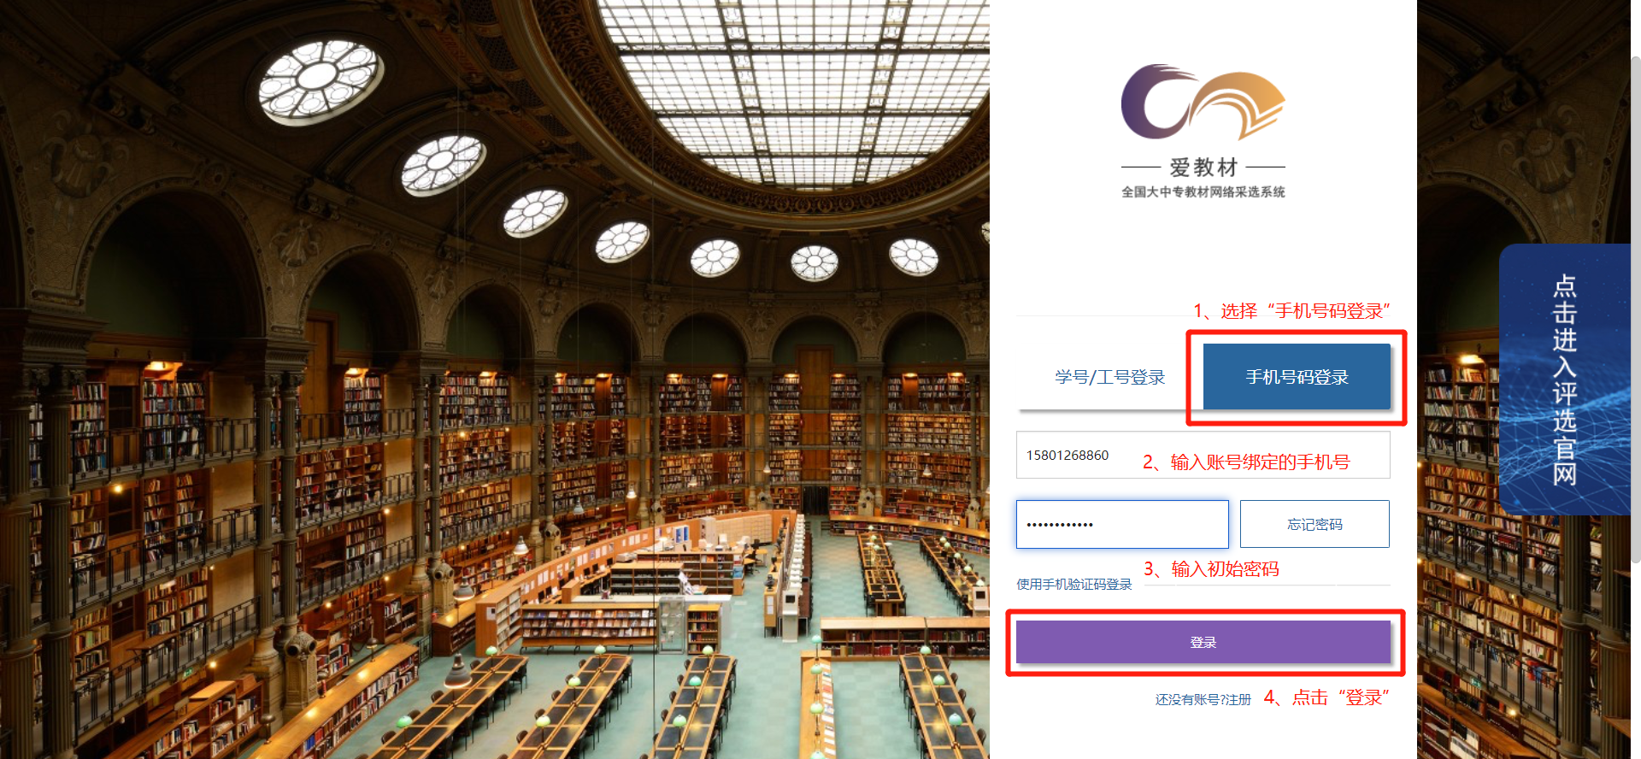

5、登录账号后，再点击“采选管理”。
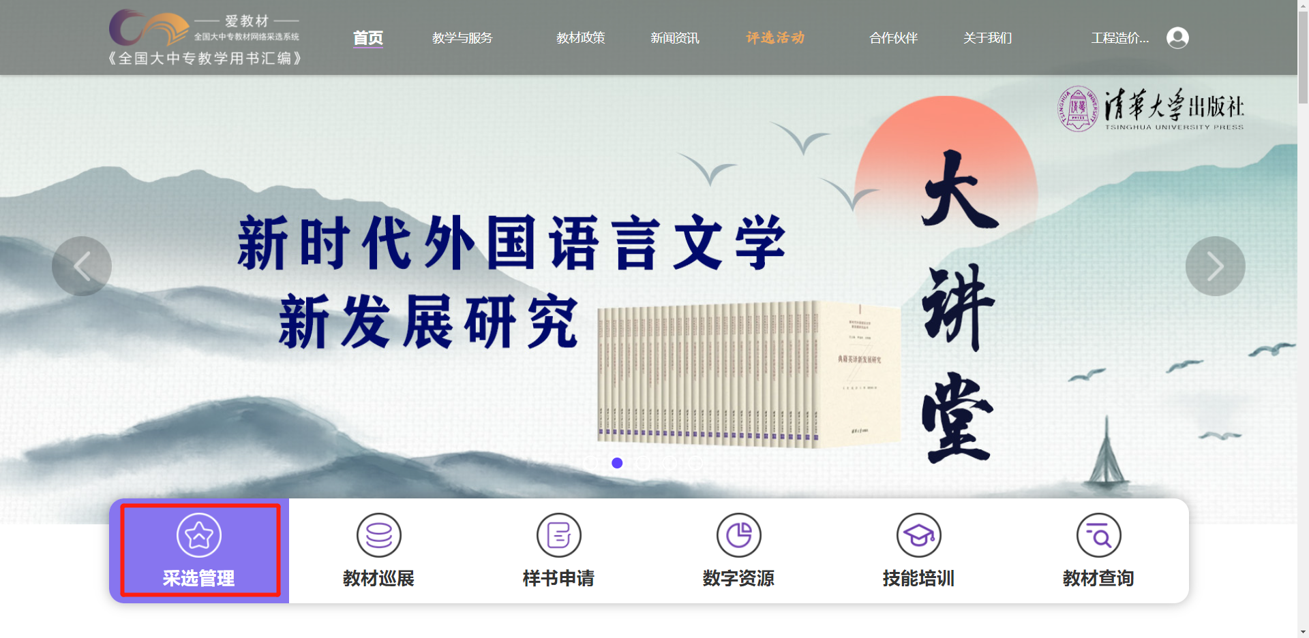

- 进入采选系统后，点击“教材指定”中的“教材指定”。
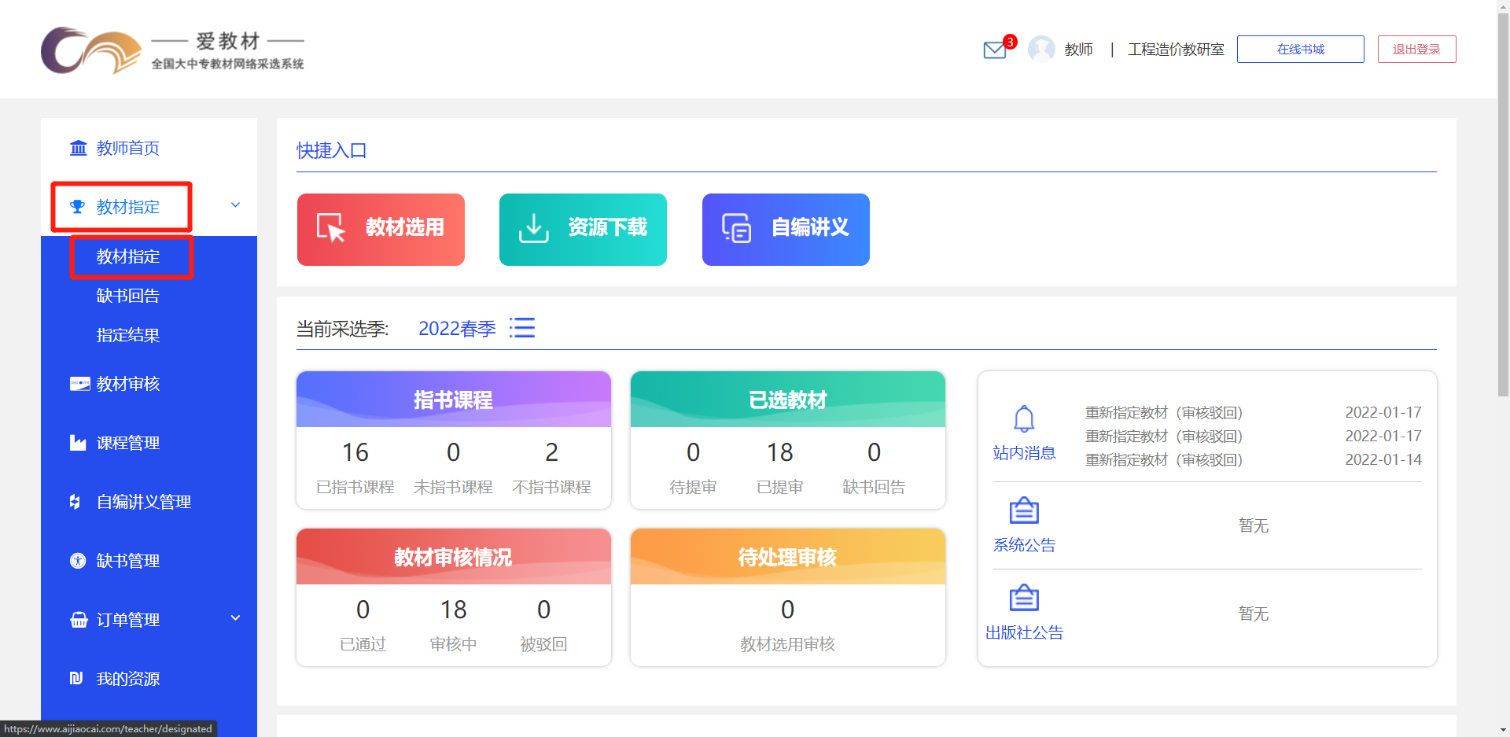

7、进入教材指定页面后，对本账号教师下学期课程进行“指定教材/不指定教材”的操作。（注意：账号内可能缺少部分不需要指定教材课程及多名老师授课课程。多名授课教师所授课程已录入各学院提供课程数据教师名称中第一位老师账号中。）
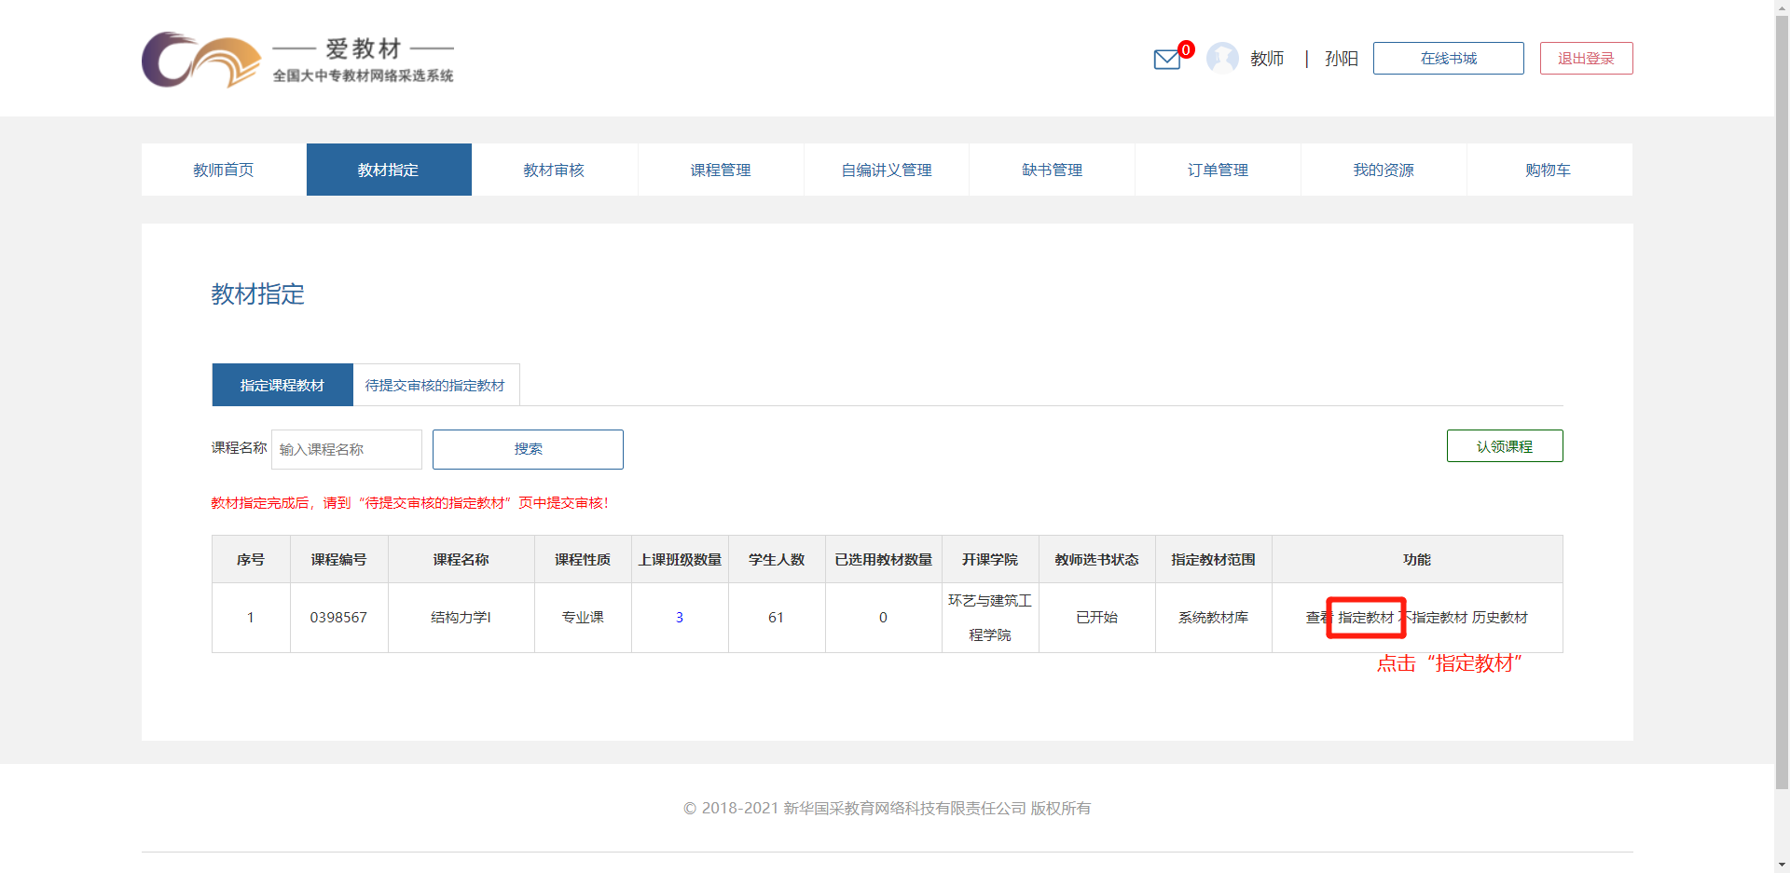

8、点击指定教材后，进入书库页面搜索所需教材。
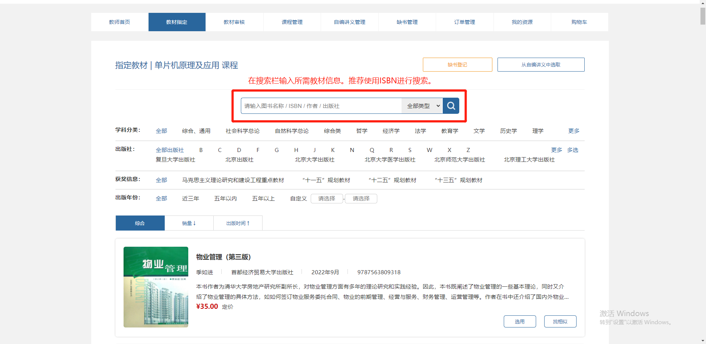

9、搜索到所需教材后，点击“选用”。
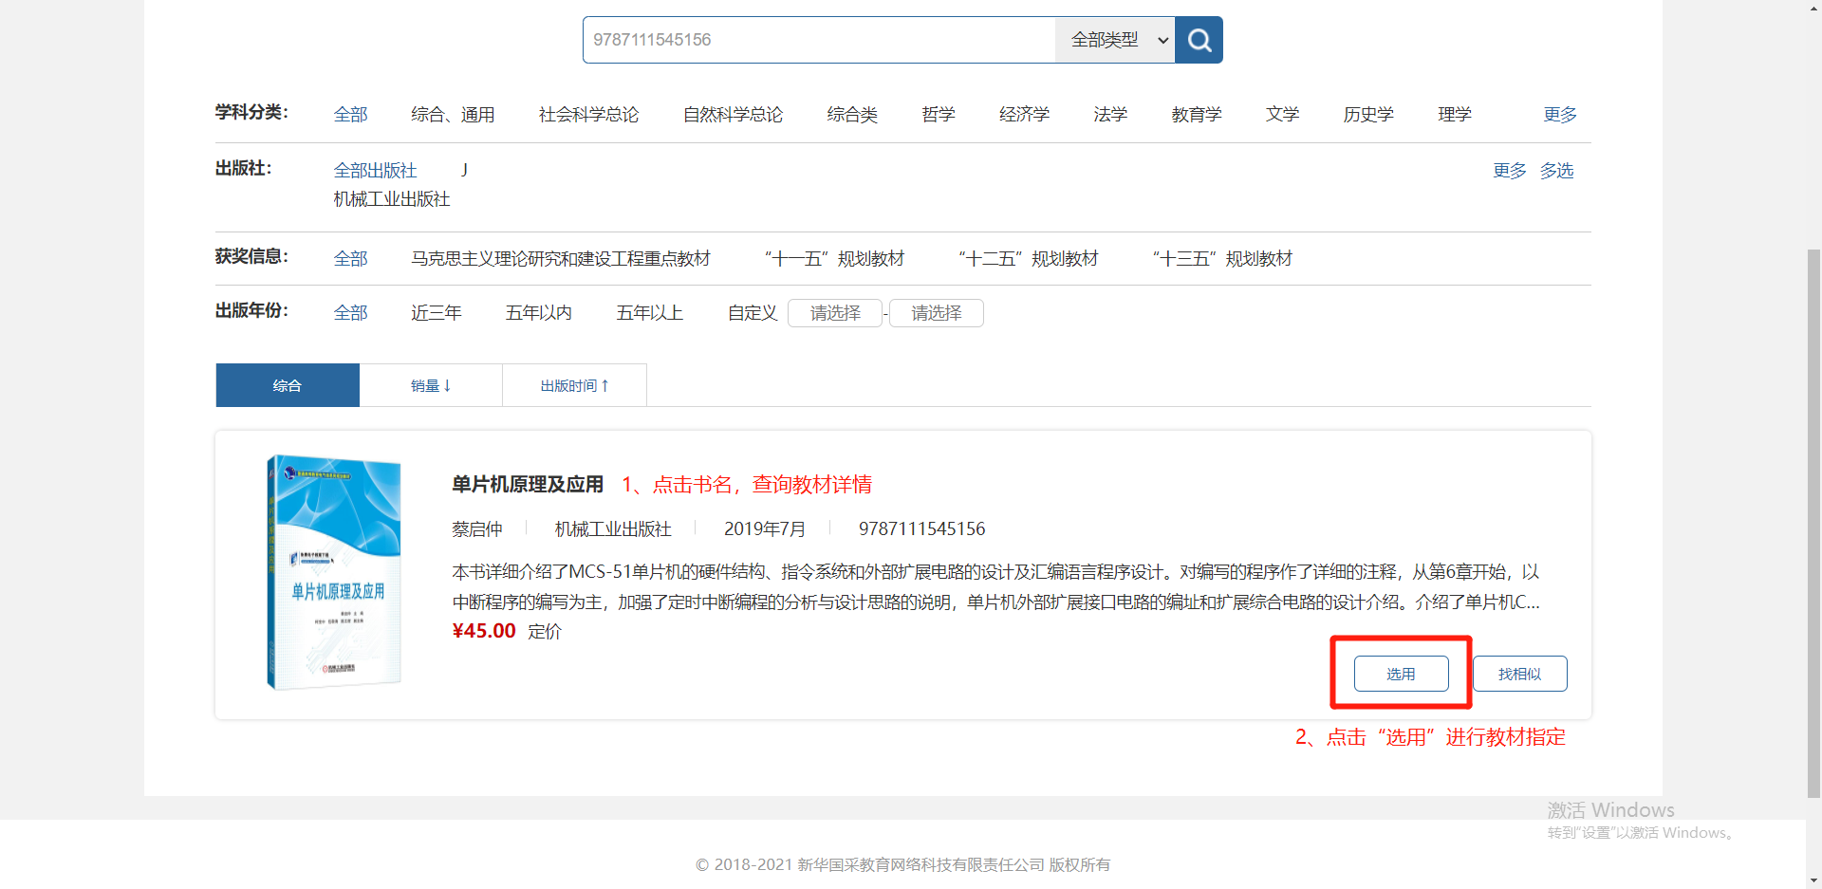

10、进入选用教材页面，进行“使用对象”和“教师用书数量”的确认或修改。
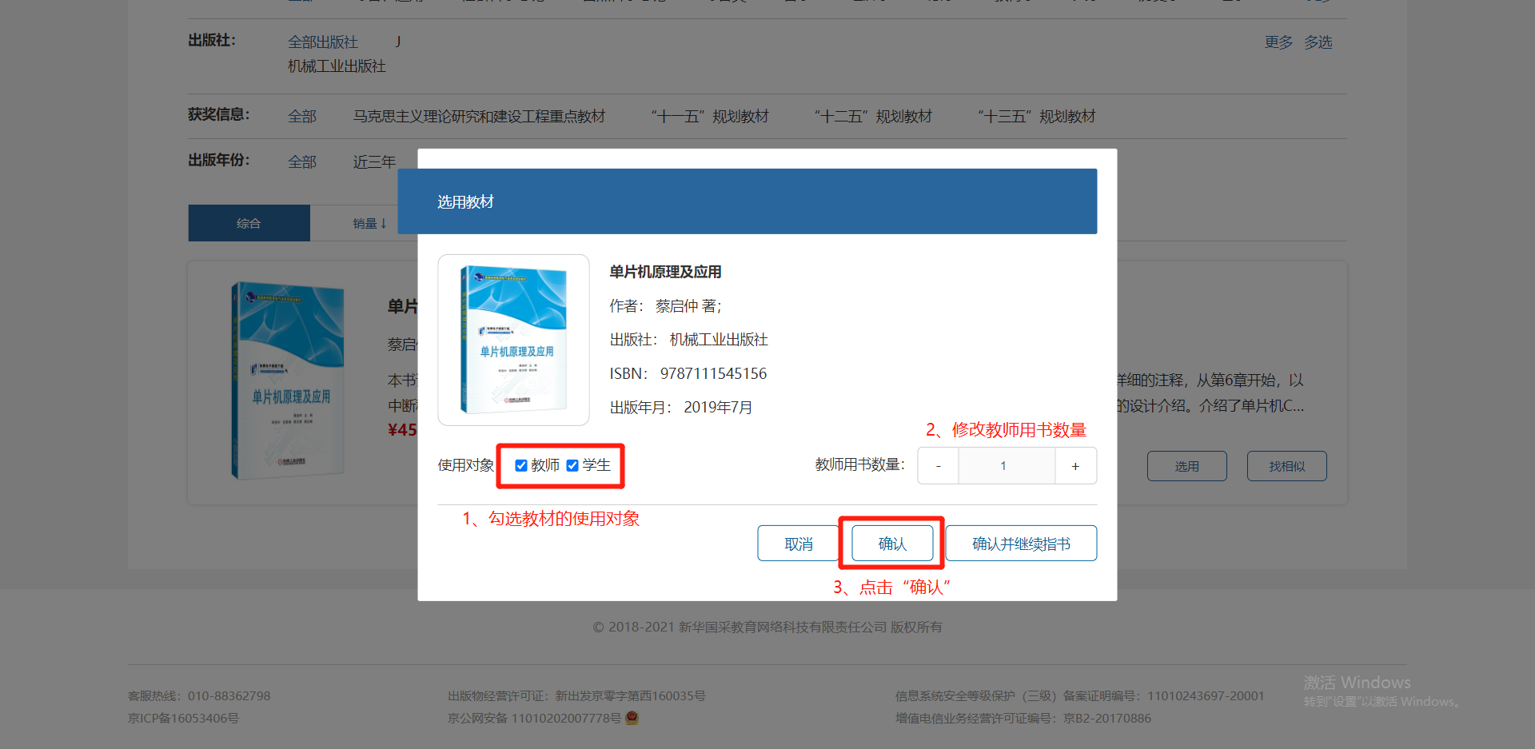

11、为课程选择完教材之后，点击“待提交审核的指定教材”。
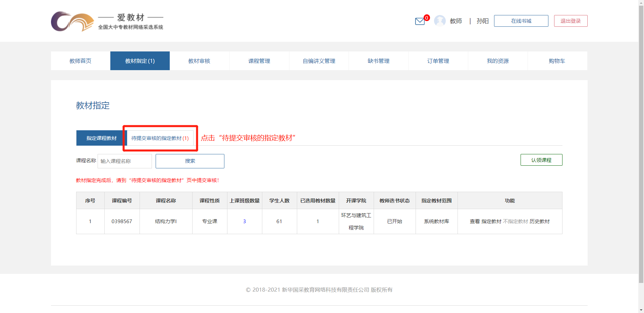

- 进入待提交审核的指定教材页面，对课程已指定的教材进行提交审核。指书工作结束。
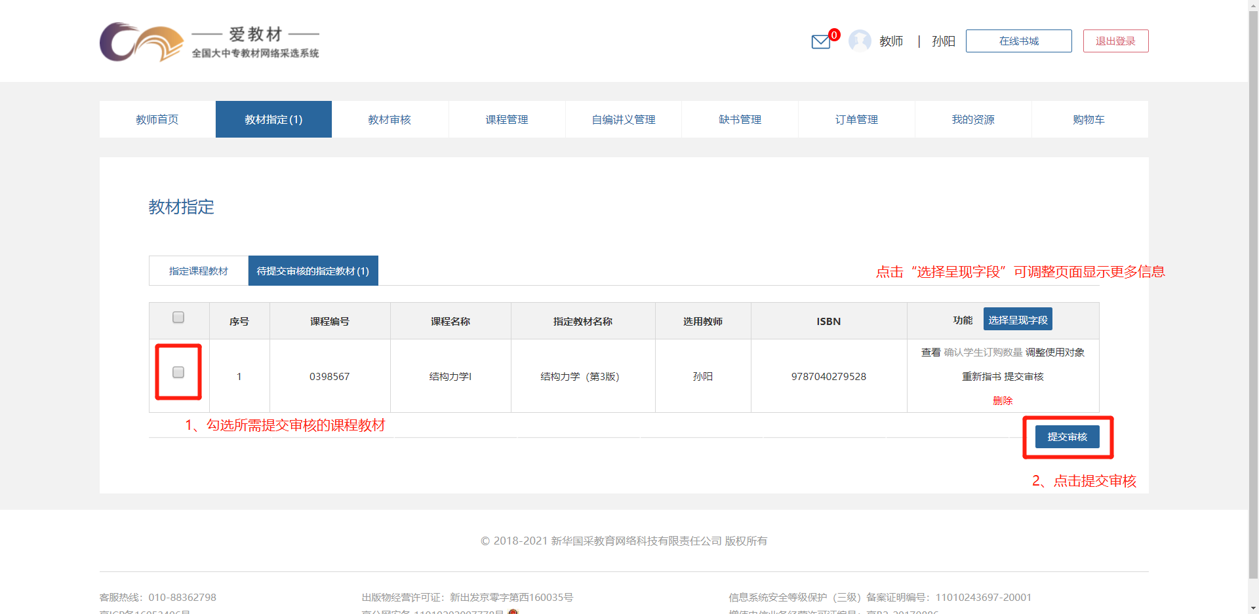

附1.1未搜索到所需教材，可进行“缺书登记”。
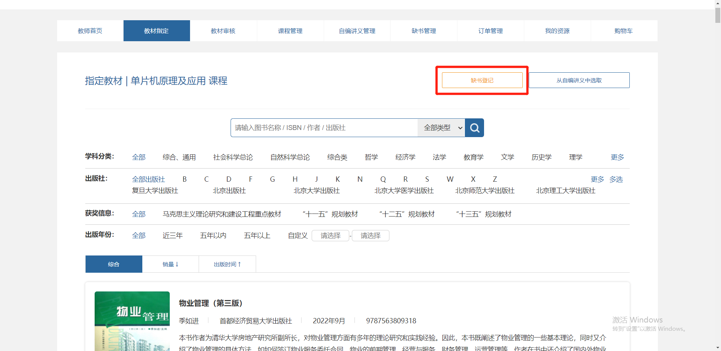

附1.2填写缺书信息并提交，系统会于24小时内反馈缺书登记结果。
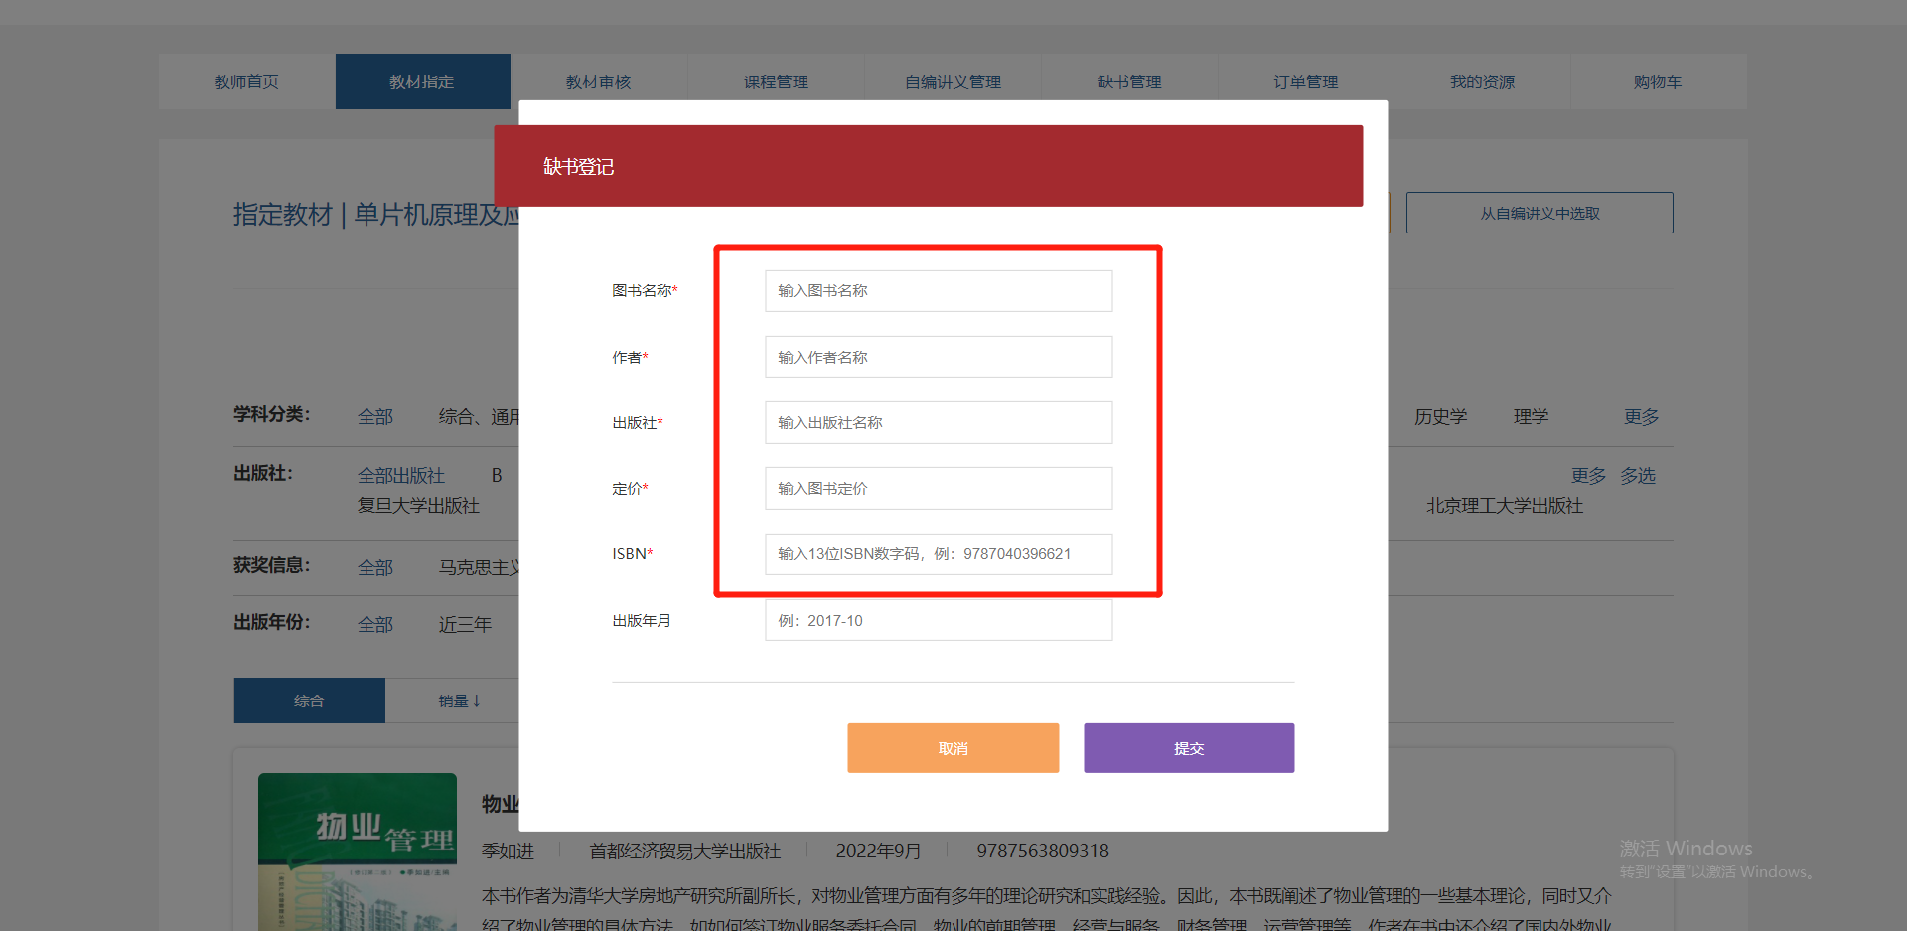

附1.3查看缺书登记反馈，审核通过后请重新进行教材指定。（缺书登记的审核由采选系统的平台运营方负责。）
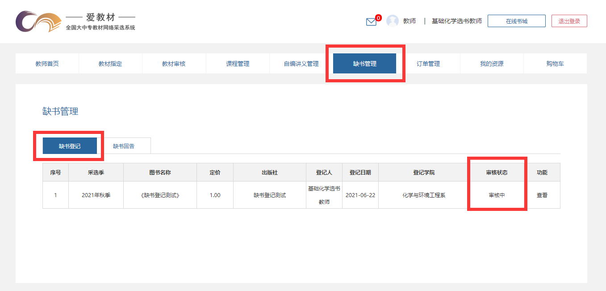

附1.4查看缺书登记驳回具体原因（1）
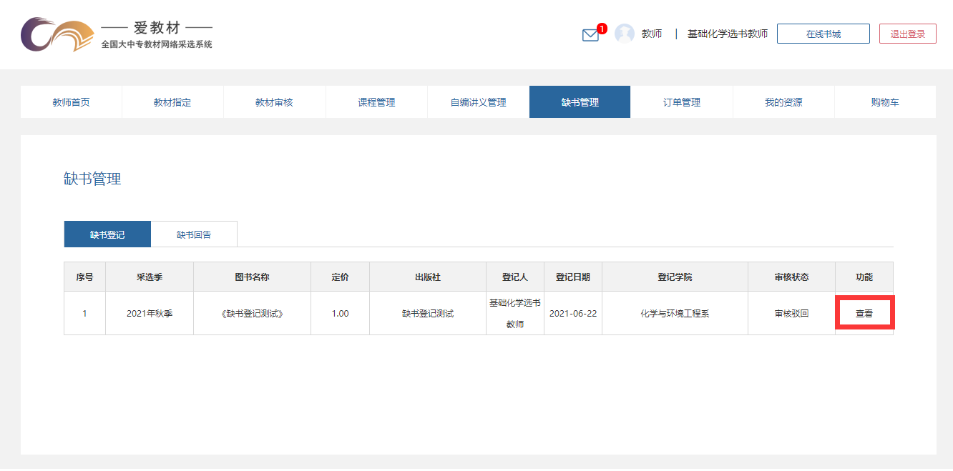

附1.5查看缺书登记驳回具体原因（2）
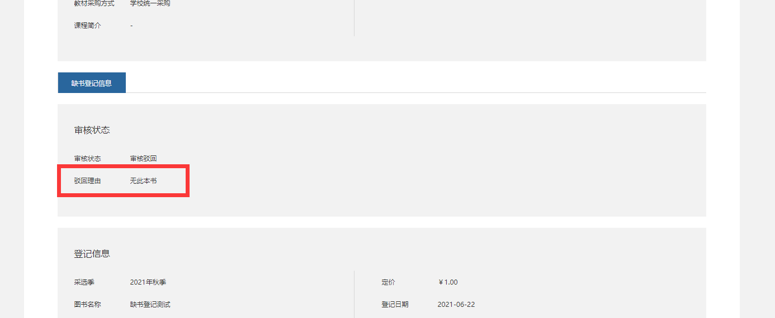

附2.1无法通过缺书登记补充的教材（无法查询到出版信息的教材），请先进行自编讲义的申请，再进行教材的指定。
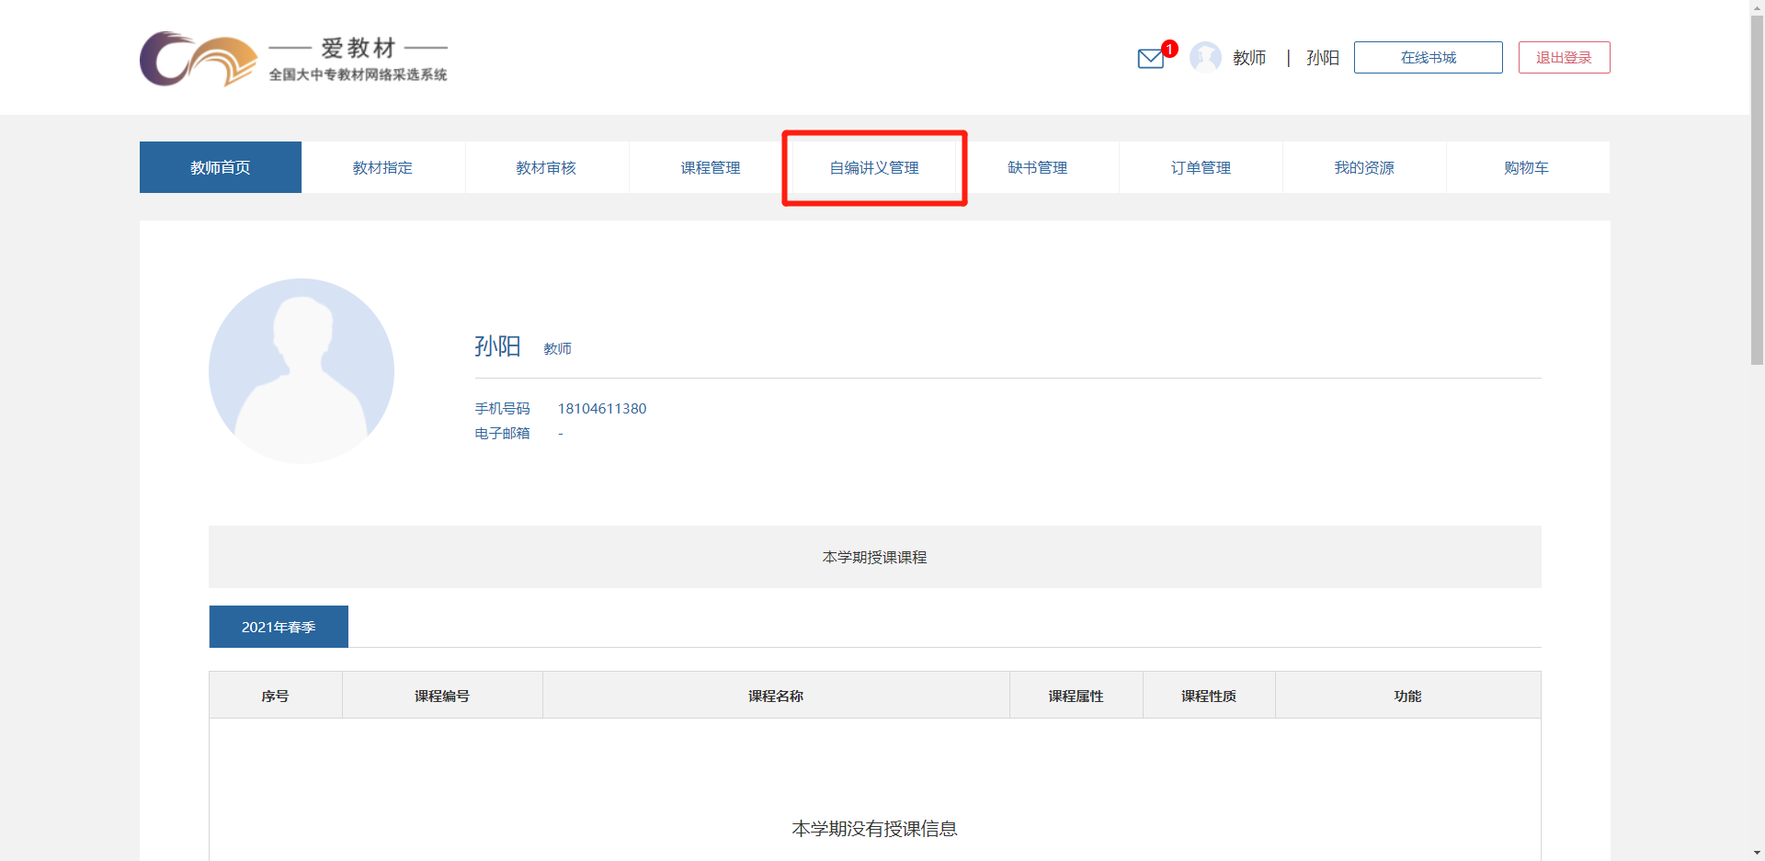

2.2进入自编讲义管理页面，点击“新增自编讲义”。
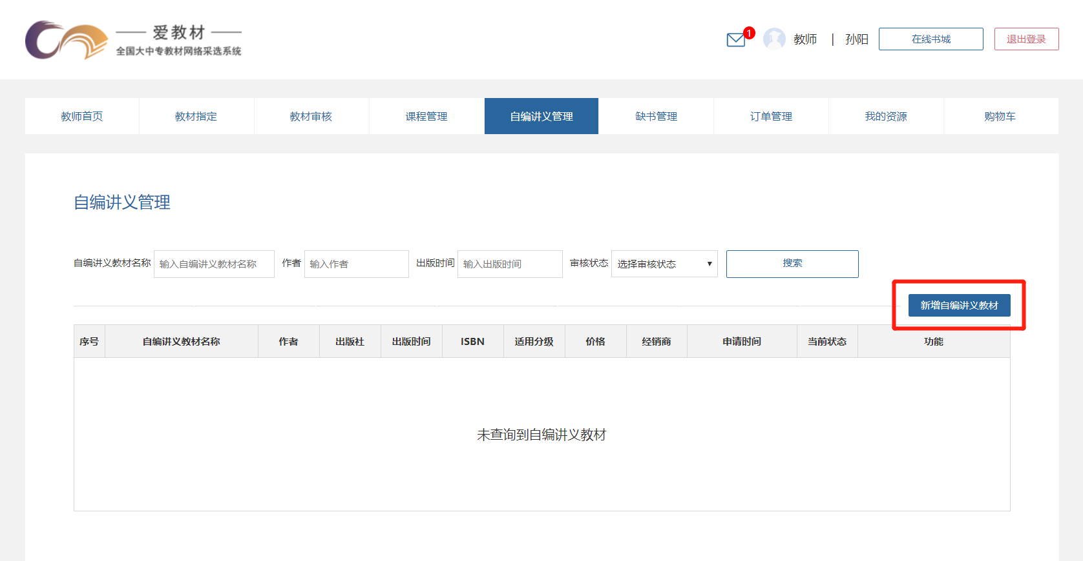

2.3填写需要新增的教材信息，并进行提交。
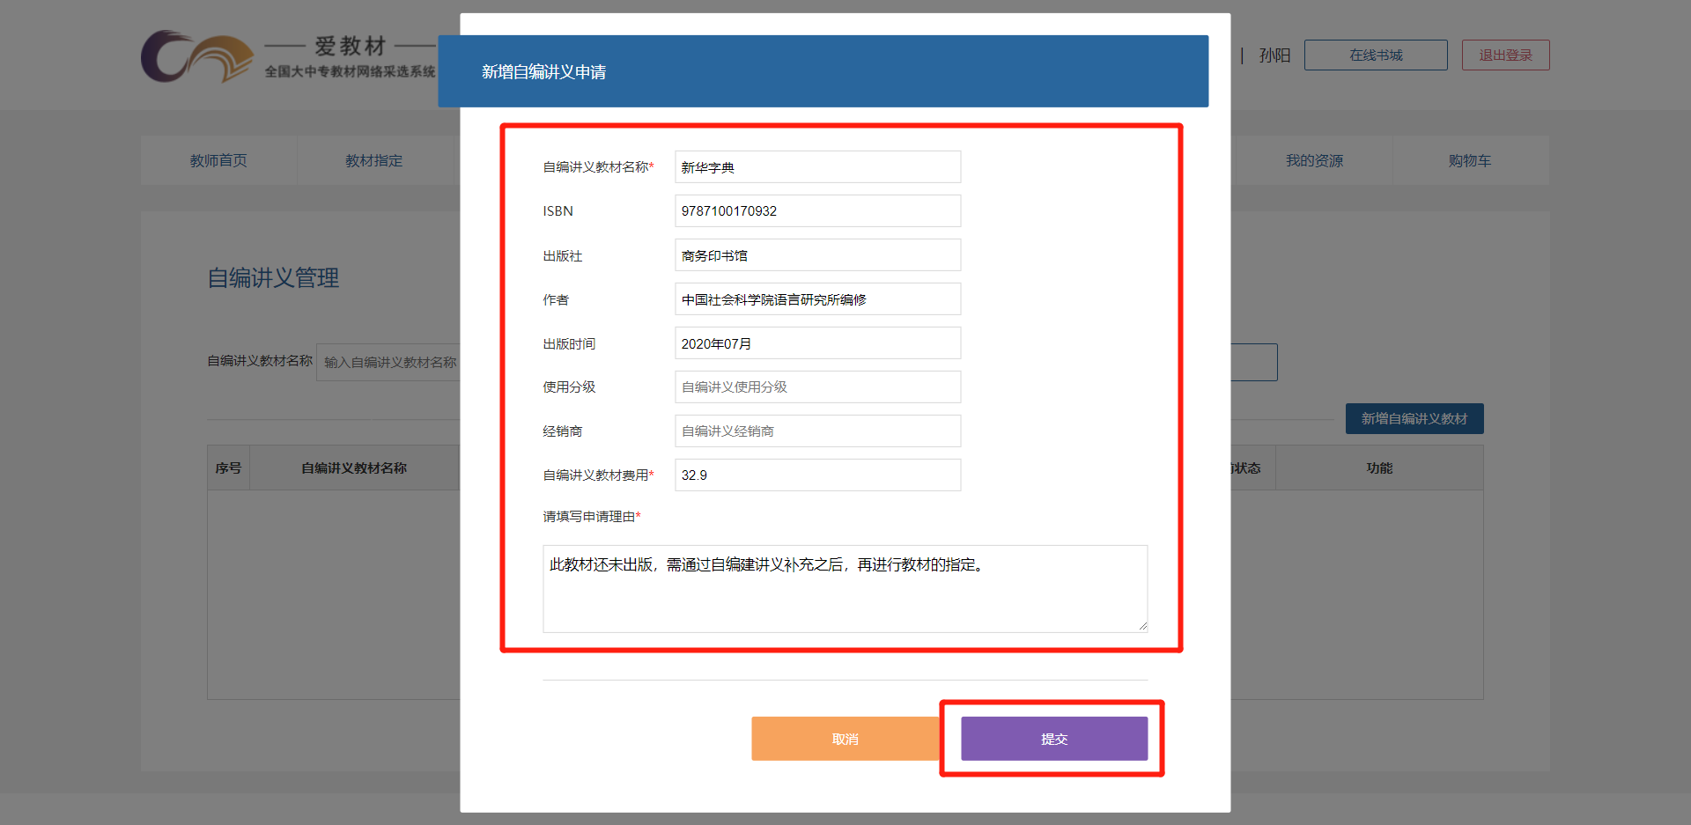

2.4在自编讲义管理页面查看审核状态。（自编讲义的审核由学校负责教材采购的部门负责。）
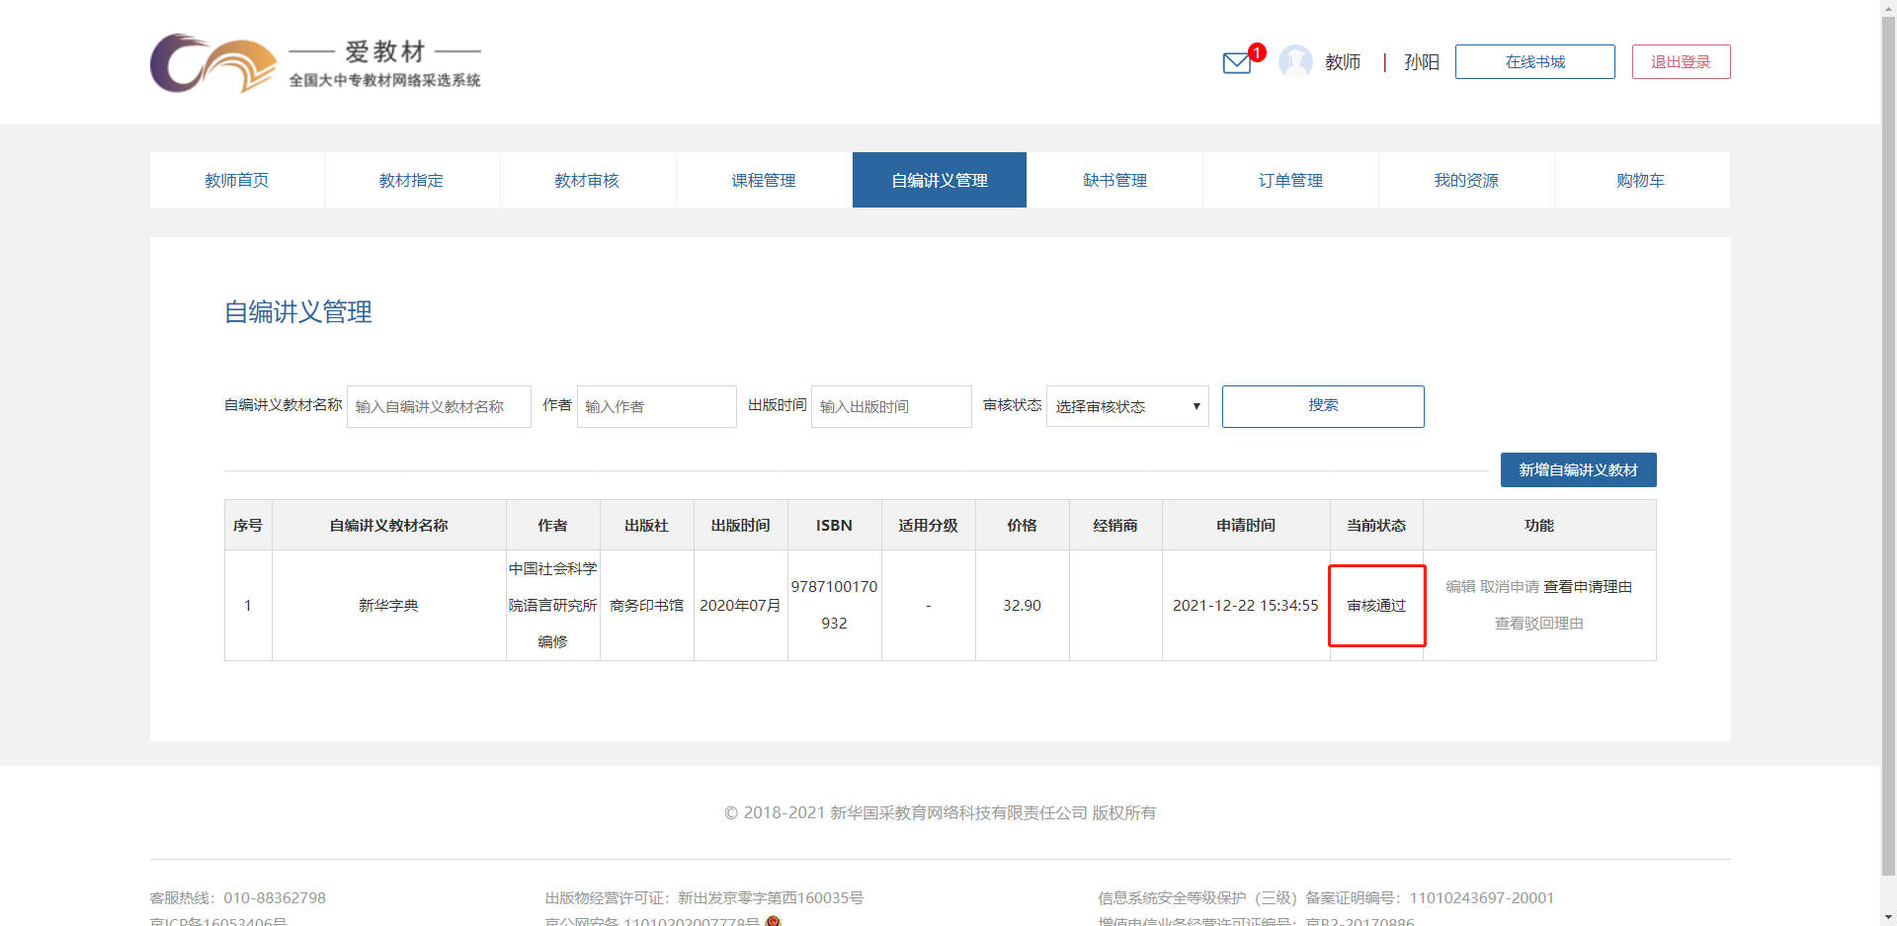

2.5自编讲义审核通过后，请在课程指定教材的书库页面，点击“从自编讲义中选取”。
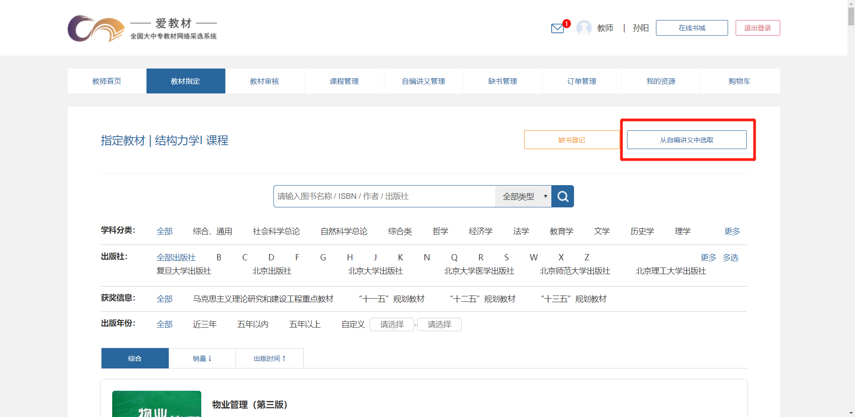

2.6进入自编讲义教材页面，选择所需的教材，点击“选用”。
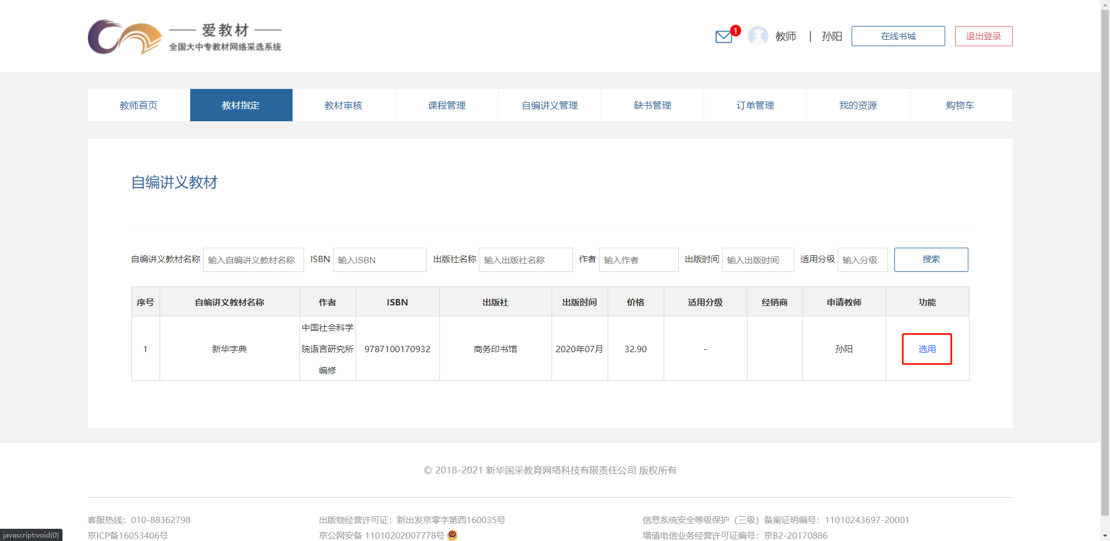

附3.1查询已提交课程指定教材的审核进度。
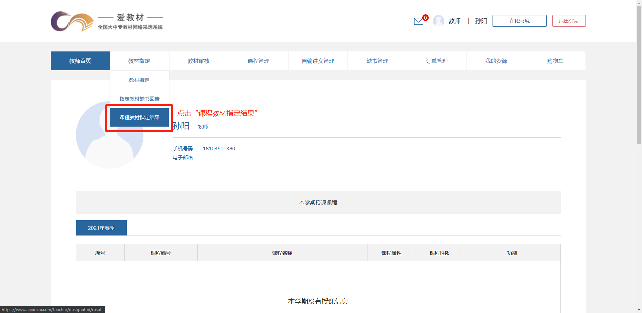

附3.2进入课程教材指定结果页面，找到所要查询教材，点击“跟踪审核进度”。
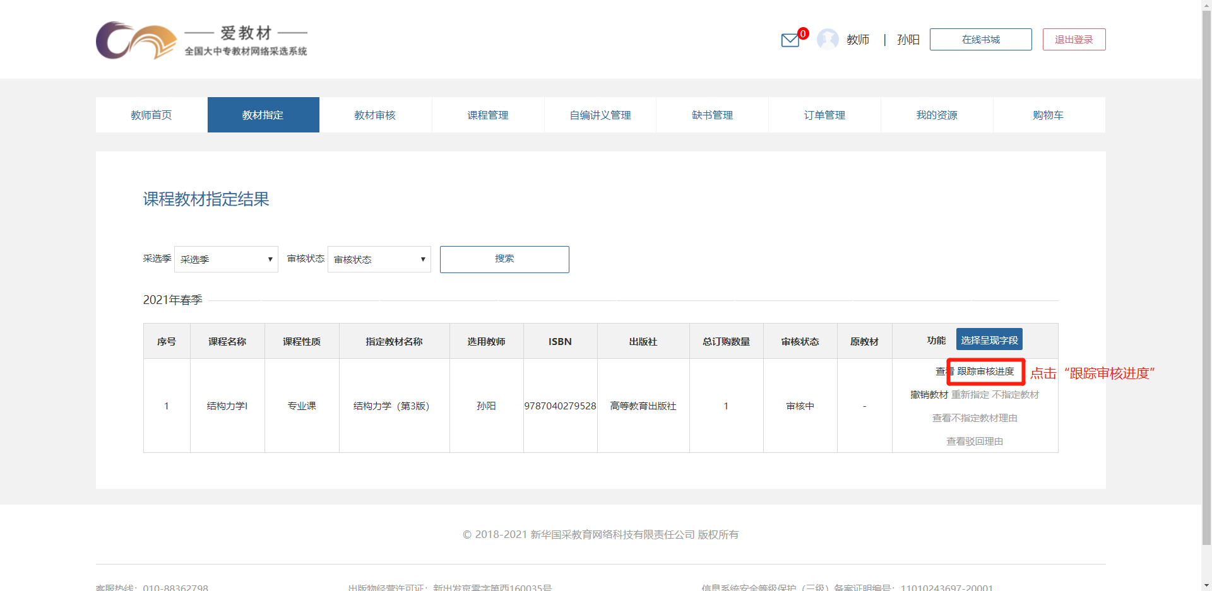

附3.3在跟踪审核进度页面，查看审核状态。
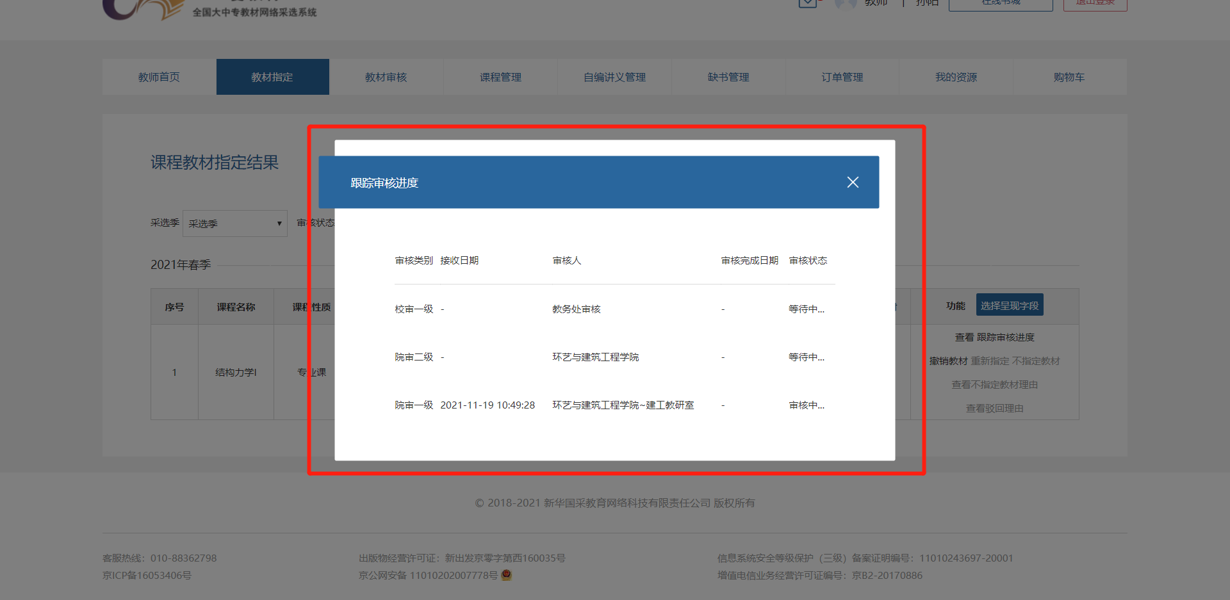

附4.1撤销已经指定的教材。（在最终一级审核通过之前可撤销，我校最后一级审核为“校审一级”。）
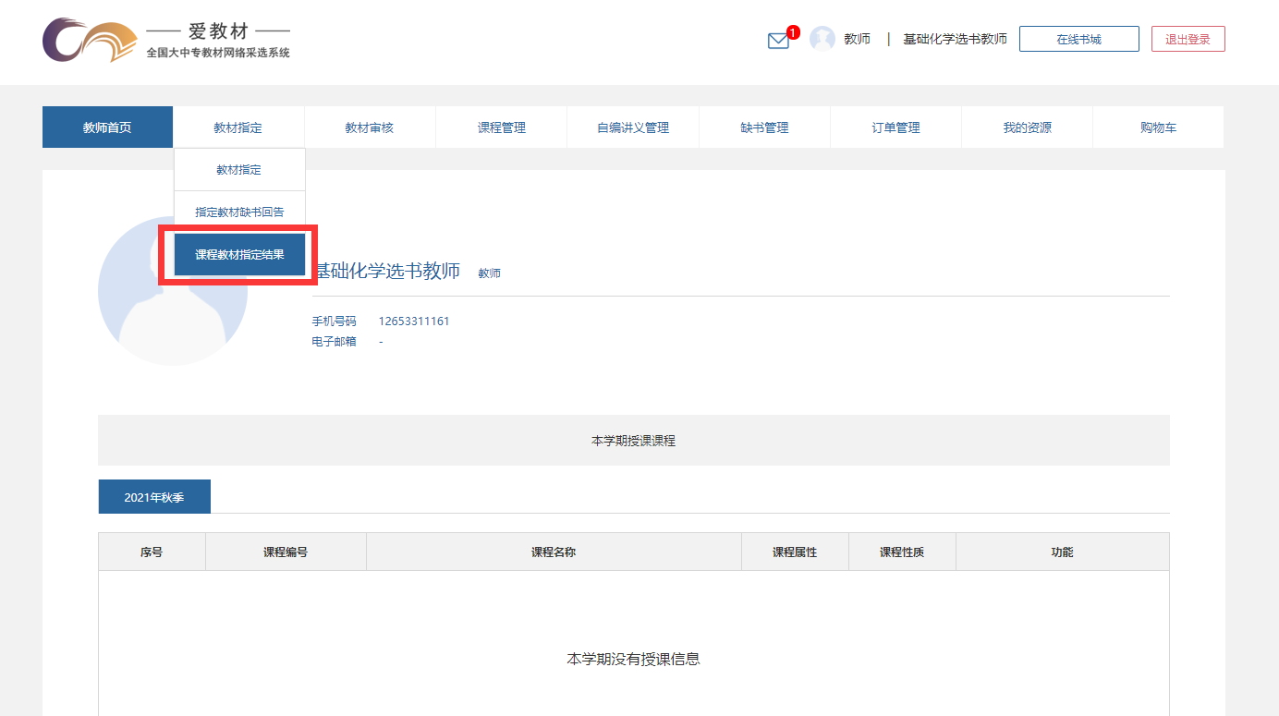

附4.2对所需撤销的教材进行“撤销教材”。
